ИНСТИТУТ АРХЕОЛОГИИ ИМ. А.Х. ХАЛИКОВА АН РТ
ИНСТИТУТ МЕЖДУНАРОДНЫХ ОТНОШЕНИЙ, ИСТОРИИ И ВОСТОКОВЕДЕНИЯ КФУ

МИНИСТЕРСТВО КУЛЬТУРЫ РЕСПУБЛИКИ ТАТАРСТАН
ЕЛАБУЖСКИЙ ГОСУДАРСТВЕННЫЙ ИСТОРИКО-АРХИТЕКТУРНЫЙ
И ХУДОЖЕСТВЕННЫЙ МУЗЕЙ-ЗАПОВЕДНИК
ЕЛАБУЖСКИЙ ИНСТИТУТ КФУ

Круглый стол
«Древности Нижнего Прикамья и 160 лет археологии Ананьинского могильника»
23 – 25 мая 2018 г.

П Р О Г Р А М М А

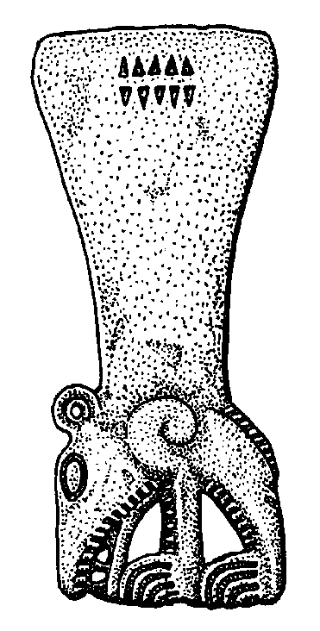

Елабуга
2018

Уважаемый (ая)__________________________________________!
Круглый стол «Древности Нижнего Прикамья и 160 лет археологии Ананьинского могильника» состоится в г. Елабуга 23–25 мая 2018 г. Регистрация участников будет проводиться 23–24 мая в г. Елабуга.
Выезд на место проведения круглого стола из г. Казань 23 мая 2018 г. в 10.00 от «Дома ученых» ул. Бутлерова, д.30, из г. Набережные Челны 23 мая 2018 г. с 12.00 от автовокзала.
Отъезд участников круглого стола из г. Елабуга в Казань 25 мая 2018 г. в 14.00.

Регламент:
на секционных заседаниях – 20 минут
выступления в прениях – до 10 минут

ОРГКОМИТЕТ

Состав оргкомитета:
Ситдиков А.Г. – д.и.н., директор Института археологии АН РТ
Хайрутдинов Р.Р. – к.и.н., директор Института международных отношений, истории и востоковедения КФУ

Руденко Г.Р. – генеральный директор Елабужского государственного историко-архитектурного и художественного музея-заповедника
Мерзон Е.Е. – директор Елабужского института КФУ
Чижевский А.А. – к.и.н., с.н.с. Национального центра археологических исследований

Мухаметшина А.С. – заведующая Музеем археологии Института археологии АН РТ

420012, Казань, ул. Бутлерова, д. 30, НЦАИ, тел. (843) 292-91-99
e-mail: ncai@mail.ru

ПРОГРАММА КРУГЛОГО СТОЛА

«ДРЕВНОСТИ НИЖНЕГО ПРИКАМЬЯ

И 160 ЛЕТ АРХЕОЛОГИИ АНАНЬИНСКОГО МОГИЛЬНИКА»

23 мая
10.00 – отъезд из Казани от «Дома ученых» ул. Бутлерова, д.30.
12.00 – отъезд из Набережных Челнов от автовокзала.
13.00 – приезд в г. Елабугу. Регистрация и размещение в гостинице «Шишкинъ».
13.30 – обед в Музее-театре «Трактир» Елабужского государственного музея-заповедника (ЕГМЗ).
14.00-20.00 – Экскурсионная программа:
- экскурсия на Ананьинскую дюну и Луговской археологический комплекс;
- обзорная экскурсия по г.Елабуга с посещением музейно-выставочных объектов ЕГМЗ.
20.00 – ужин в Музее-театре «Трактир» ЕГМЗ.

24 мая
8.00 – 8.40 – завтрак в гостинице «Шишкинъ».
9.00 – 10.30 – торжественное открытие выставки, посвященной 160-летию исследования Ананьинского могильника, в Музее истории города ЕГМЗ. Экскурсия по музею.
10.30 – 11.00 – перерыв на чай с блинами в Музее-театре «Трактир» ЕГМЗ.
11.00 – 13.10 – заседание круглого стола «Древности Нижнего Прикамья и 160 лет археологии Ананьинского могильника» в Елабужском институте КФУ.
13.15 – 14.15 – обед в кафе «Сытый студент» Елабужского института КФУ.
14.30 – 19.00 – продолжение заседания круглого стола.
16.30 – 16.45 – перерыв на кофе.
19.15 – 21.00 – дружеский ужин в Музее-театре «Трактир» ЕГМЗ.

25 мая
8.00 – 8.40 – завтрак в гостинице «Шишкинъ».
9.00 – 12.00 – заседание круглого стола «Древности Нижнего Прикамья и 160 лет археологии Ананьинского могильника» и подведение итогов работы в Елабужском институте КФУ.
10.20 – 10.35 – перерыв на кофе.
12.00 – 13.00 – обед в Музее-театре «Трактир» ЕГМЗ.
14.00 – отъезд участников круглого стола из г. Елабуга (от гостиницы «Шишкинъ»).
24 мая
9.00 – 10.30
- Приветствие генерального директора Елабужского государственного историко-архитектурного и художественного музея-заповедника Руденко Гульзады Ракиповны.
- Приветствие директора Института археологии АН РТ Ситдикова Айрата Габитовича.
- Приветствие директора Елабужского института КФУ Мерзон Елены Ефимовны
- Вступительное слово заведующей Музеем археологии Института археологии АН РТ Мухаметшиной Асии Салимзяновны.
Открытие выставки, посвященной 160-летию исследования Ананьинского могильника.
Экскурсия по Музею истории города ЕГМЗ
10.30-11.00 - чайная пауза

Утреннее заседание
11.00 – 13.10
Кузьминых С.В. (Москва), Кокорина Н.А. (Москва). О неизданных трудах М.Г. Худякова.
Иванов В.А. (Уфа). Ананьинская культура шнуровой керамики (АКШК) как компонент ананьинской культурно-исторической области (АКИО): проблема соотношения.
Черных Е.М. (Ижевск). 120 лет исследования Зуевского могильника.
Новиков А.В. (Кострома). Актуальные проблемы изучения памятников раннего железного века Костромского Поволжья.
Воробьева С.Л. (Уфа). Южное Приуралье в эпоху раннего железа: история изучения вопроса и перспективы исследований.
Обсуждение докладов.
13.15 – 14.15 – обед.

Дневное заседание
14.30 – 19.00
Лыганов А.В. (Казань), Морозов В.В. (Казань). Луговские стоянки и проблема взаимодействия черкаскульской, луговской и межовской культур в Нижнем Прикамье.
Усачук А.Н. (Донецк). Об использовании астрагалов домашних животных (по материалам некоторых поселений позднебронзового века Башкортостана).
Чижевский А.А. (Казань), Лыганов А.В. (Казань). Ранний (атабаевский) этап маклашеевской культуры.
Шипилов А.В. (Казань). Кузькинская XVII стоянка (атрибуция и хронология).
Азаров Е.С. (Москва). Археологические памятники с "текстильной" керамикой позднего бронзового века Волго-Окского междуречья. Контурный обзор основных проблем изучения.
Галимова М.Ш. (Казань), Чижевский А.А. (Казань). Каменный инвентарь Казанской стоянки (раскопки 1938 г.): морфология и технология.
16.30 – 16.45 – перерыв на кофе
Карпелан К. (Хельсинки), Уйно П. (Хельсинки). Ананьино и Финляндия – коллекция и исследования.
Сапрыкина И.А. (Москва). Ананьинский могильник: что химический состав цветного металла может рассказать нам о коллекции памятника.
Макарова М.С. (Пермь). Изображения пушных животных в искусстве населения Прикамья РЖВ.
Митряков А.Е. (Ижевск). Керамический комплекс Усть-Нечкинского городища эпохи РЖВ в Среднем Прикамье.
Обсуждение докладов.

25 мая
9.00 – 12.00
Оруджов Э.И. (Казань), Глушков К.Н. (Киров). Чижевское городище.
Коренюк С.Н. (Пермь). Устиновский могильник позднеананьинского времени в Среднего Прикамье.
Перескоков М.Л. (Пермь). Ананьинский комплекс Мокинского поселения – могильника.
Овсянников В.В. (Уфа). Воинское святилище рубежа эр в ареале кара-абызской культуры: ананьинское наследие или кочевническая новация?
10.20 – 10.35 – перерыв на кофе.
10.35 – 12.00 – обсуждение докладов и подведение итогов круглого стола «Древности Нижнего Прикамья и 160 лет археологии Ананьинского могильника».

